PROJETO DE LEI Nº , DE 22 DE ABRIL DE 2026.
“Institui o Programa Municipal de Qualificação para o Turismo – PROQUALITUR, no âmbito do Município de Sumaré, e dá outras providências.”

Autoria: Vereador Dudu Lima.

O EXMO. SR. PREFEITO MUNICIPAL DE SUMARÉ,
Faço saber que a Câmara Municipal aprovou e eu sanciono e promulgo a seguinte Lei:
Art. 1º Fica instituído o Programa Municipal de Qualificação para o Turismo – PROQUALITUR, no âmbito do Município de Sumaré, destinado a promover a formação, capacitação, qualificação continuada e certificação de trabalhadores, empreendedores, gestores públicos, organizações culturais, agentes comunitários e demais atores envolvidos na cadeia produtiva do turismo, em articulação com o Ministério do Turismo (MTur), a Secretaria de Turismo e Viagens do Estado de São Paulo (SETUR-SP), o Conselho Municipal de Turismo (COMTUR) e demais instituições parceiras.
Art. 2º São objetivos do PROQUALITUR:
I – elevar a qualidade dos serviços turísticos prestados no município;
II – ampliar oportunidades de emprego e renda no setor turístico;
III – fomentar o desenvolvimento sustentável, inclusivo e regionalizado;
IV – estimular a inserção produtiva de jovens, mulheres, trabalhadores da cultura e demais grupos prioritários;
V – fortalecer a governança turística municipal, em alinhamento às políticas públicas estaduais e federais;
VI – promover inovação, transformação digital e profissionalização do setor;
VII – incentivar certificação profissional e formalização de prestadores de serviços turísticos;
VIII – priorizar ações de qualificação voltadas aos eventos oficiais, pontos de cultura e empreendimentos turísticos locais;
IX – implantar selos municipais de qualificação e certificação turística;
X – contribuir diretamente para a implementação das diretrizes, metas e ações previstas no Plano Diretor de Turismo do Município, especialmente na qualificação da oferta turística, estruturação do destino e fortalecimento da governança.
Art. 3º O Programa observará os seguintes princípios:
I – educação profissional como direito social;
II – educação continuada e permanente;
III – participação social por meio do COMTUR;
IV – inclusão, acessibilidade e valorização da diversidade cultural;
V – sustentabilidade ambiental, sociocultural e econômica;
VI – regionalização do turismo;
VII – inovação tecnológica;
VIII – alinhamento ao Plano Diretor de Turismo;
IX – fortalecimento da identidade turística local e regional;
X – integração com instâncias de governança regionais.
Art. 4º O PROQUALITUR compreenderá, entre outras, as seguintes ações:
I – diagnósticos e mapeamentos de demandas formativas;
II – cursos e trilhas formativas presenciais ou a distância;
III – oficinas, seminários, palestras e jornadas técnicas;
IV – ações de certificação profissional;
V – incentivo à formalização de prestadores de serviços turísticos;
VI – capacitações em hospitalidade, atendimento, gestão, marketing turístico, sustentabilidade, gastronomia e cultura;
VII – qualificação para eventos do calendário oficial;
VIII – formação para pontos de cultura;
IX – qualificação de empreendimentos turísticos;
X – parcerias com instituições públicas e privadas;
XI – oferta de selos municipais de certificação;
XII – estruturação de produtos turísticos locais e roteiros integrados;
XIII – capacitação em promoção turística e posicionamento de mercado;
XIV – formação em gestão sustentável de atrativos turísticos;
XV – integração entre cultura, eventos e turismo como produtos estruturados.
Art. 5º A execução do PROQUALITUR poderá ocorrer por meio de:
I – programas e plataformas próprias do Município;
II – parcerias com órgãos estaduais e federais;
III – convênios e cooperações institucionais;
IV – integração com programas de qualificação existentes.
Art. 6º Compete à Secretaria Municipal responsável pelo turismo:
I – coordenar o PROQUALITUR;
II – monitorar indicadores alinhados ao Plano Diretor de Turismo e sistemas oficiais;
III – submeter relatórios ao COMTUR;
IV – articular-se com órgãos estaduais e federais;
V – gerir os selos municipais de qualificação;
VI – garantir a integração do programa com o Plano Diretor de Turismo vigente.
Art. 7º Constituem fontes de recursos do PROQUALITUR:
I – dotações orçamentárias municipais;
II – transferências estaduais e federais;
III – emendas parlamentares;
IV – convênios, patrocínios e parcerias;
V – doações permitidas por lei.
Art. 8º O Poder Executivo regulamentará esta Lei no prazo de 90 (noventa) dias.
Art. 9º Esta Lei entra em vigor na data de sua publicação.
Art. 10 Revogam-se as disposições em contrário.

Sala das Sessões, 22 de abril de 2026.
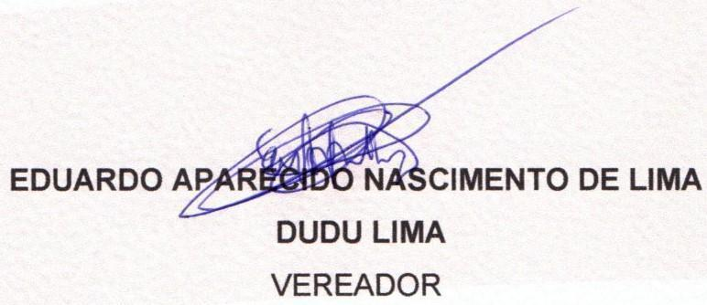
JUSTIFICATIVA
O presente Projeto de Lei institui o Programa Municipal de Qualificação para o Turismo – PROQUALITUR.
A proposta surge da necessidade de estruturar, de forma permanente, a qualificação dos atores envolvidos na cadeia produtiva do turismo local, fortalecendo a economia, a cultura e a geração de oportunidades.
O PROQUALITUR está plenamente alinhado ao Plano Diretor de Turismo do Município, constituindo-se como instrumento estratégico para a execução de suas diretrizes, especialmente no que se refere à qualificação da oferta turística, fortalecimento da governança, valorização da identidade cultural e promoção do desenvolvimento sustentável.
O Plano Diretor de Turismo é o principal instrumento de planejamento do setor no município, responsável por organizar, orientar e estabelecer metas para o desenvolvimento turístico de forma integrada, sustentável e participativa. Sua implementação depende diretamente da qualificação dos profissionais, empreendedores e gestores que atuam no território, sendo este um dos pilares fundamentais para a consolidação de um destino turístico competitivo.
Nesse contexto, o PROQUALITUR se apresenta como ferramenta essencial para viabilizar as ações previstas no Plano Diretor, ao promover capacitação contínua, profissionalização do setor e melhoria da qualidade dos serviços turísticos, priorizando três eixos fundamentais: eventos oficiais do município; pontos de cultura; empreendimentos com vocação turística.
Além disso, promove inovação, certificação profissional, uso de plataformas digitais e integração com políticas públicas estaduais e federais, ampliando a capacidade de captação de recursos e posicionamento do município no cenário turístico regional. Trata-se, portanto, de uma política pública estruturante, complementar e integrada, indispensável à efetividade do planejamento turístico municipal.
Diante de sua relevância econômica, social e cultural, solicito o apoio dos nobres vereadores para sua aprovação.

Sala das Sessões, 22 de abril de 2026.

